BGSzC Pestszentlőrinci Közgazdasági és Informatikai Szakgimnáziuma

1184 Budapest Hengersor 34.

1. Záró dolgozat

Az elfelejtett könyvtár

Konzulens tanár: Készítette: Draganics Dóra

név Korsós Renáta

Tartalom

1 Bevezetés 3

1.1 Feladat leírás 3

1.2 A felhasznált ismeretek 3

1.3 A felhasznált szoftverek 3

2 Felhasználói dokumentáció 4

2.1 A program általános specifikációja 4

2.2 Rendszerkövetelmények 4

2.2.1 Hardver követelmények 4

2.2.2 Szoftver követelmények 4

2.3 3. A program telepítése 4

2.4 A program használatának a részletes leírása 5

3 Fejlesztői dokumentáció 6

3.1 Az alkalmazott fejlesztői eszközök 6

3.2 Adatmodell leírása 6

3.3 Részletes feladatspecifikáció, algoritmusok 6

3.4 Tesztelési dokumentáció 7

4 Összefoglalás 8

4.1 Önértékelés 8

4.2 Továbbfejlesztési lehetőségek 8

5 Felhasznált irodalom 9

6 Ábrajegyzék 10

# Bevezetés

## Feladat leírás

Az "Elfelejtett Könyvtár" projekt célja, hogy elősegítse a régi könyvek újra népszerűvé válását és egy olyan közösséget hozzon létre, ahol az olvasás szerelmesei örömmel osztják meg kedvenceiket és véleményeiket egymással. Az oldal központi eleme egy "Közösség" nevű fül, ahol a regisztrált felhasználók szabadon írhatnak és oszthatnak meg bejegyzéseket, gondolatokat, élményeket és véleményeket a könyvekről. Ez az oldal egyedülálló, mivel a legtöbb könyvismertető weboldal inkább statikus értékeléseket vagy ismertetőket kínál a felhasználóknak, és nem biztosít interaktív közösségi platformot. Az "Elfelejtett Könyvtár" viszont lehetővé teszi a felhasználók számára, hogy közvetlenül kapcsolatba lépjenek egymással, megosszanak tapasztalatokat és ajánlásokat, és élénk párbeszéd alakuljon ki a könyvekkel kapcsolatban. A projekt célja nemcsak az olvasás örömének megosztása, hanem az is, hogy felhívja a figyelmet a kevésbé ismert vagy elfeledett könyvekre, így lehetővé téve ezeknek a műveknek a feléledését és a kulturális örökségünk megőrzését. Az oldal segítségével az olvasók felfedezhetnek új könyveket, műfajokat és szerzőket, és inspirációt meríthetnek az olvasáshoz A "Elfelejtett Könyvtár" projekt kiváló lehetőséget kínál az olvasóknak, hogy részesei legyenek egy dinamikus és élénk könyvközösségnek, ahol az olvasás öröme és a könyvek iránti szeretet mindenki számára elérhetővé válik. Ez az újító megközelítés segít abban, hogy a könyvek ne csak csendesen pihenjenek a polcokon, hanem újra felfedezésre kerüljenek és életre keljenek az olvasók közösségében.

## A felhasznált ismeretek

* A képzés alatt elkészített munkáink
* Internetes segítség
* W3Schools[1]
* Tanár által kiadott pdf formátumú szakkönyvek
* Youtube videók
* AI

## A felhasznált szoftverek

* Visual Studio Code
* Php Storm
* Xampp/MySql/Apache
* GitHubFelhasználói dokumentáció

## A program általános specifikációja

Az Elfelejtett Könyvtár egy olyan weboldal, ahol a felhasználók lehetőséget kapnak régebbi és új könyvek véleményének megírására és olvasására. Az oldal teljes körű használatához először regisztrálni kell, majd be kell jelentkezni. A kezdőoldalon részletes információkat találhatsz az Elfelejtett Könyvtárról, annak hátteréről és annak céljáról, hogy kik számára jött létre. Az oldalon navigálva könnyedén áttekintheted a különböző kategóriákat, amelyek között 9 kategória között válogathatsz. Minden kategóriában számos könyvet találsz, amelyek alá kommenteket írhatsz, és lehetőséged van az adott könyvet kedvelni vagy nem kedvelni. Ha egy könyvet kedvelsz, az automatikusan hozzáadódik a kedvenc könyvek listájához, amit a profilod módosításánál érhetsz el. A profilod módosításánál számos személyes beállítást és információt módosíthatsz, például a profilképet, a felhasználónevet, a nevet, az email címet és a jelszót. Minden felhasználónak egyedi azonosítója van, és láthatod, mikor regisztráltál. Lehetőséged van a fiókod törlésére vagy kijelentkezésre is, valamint megtekintheted a könyvek alá írt kommentjeidet. Végül, de nem utolsósorban, van egy chat funkció is, ahol kommunikálhatsz más regisztrált felhasználókkal. Ez lehetőséget ad arra, hogy közvetlenül csevegj és kommunikálj más olvasókkal, tapasztalatokat és véleményeket ossz meg velük. Az Elfelejtett Könyvtár egy olyan platform, amely lehetővé teszi az olvasók számára, hogy kapcsolatba lépjenek egymással, megosszanak gondolatokat és élményeket a könyvekről, és közösséget alkossanak az olvasás szerelmesei között.

## Rendszerkövetelmények

### Hardver követelmények

* Számítógép vagy mobil eszköz: Fel kell lépned egy olyan eszközről, amely internetkapcsolattal rendelkezik. Ez lehet számítógép, laptop, okostelefon vagy tablet.
* Internetkapcsolat: Szükséged van internetkapcsolatra, hogy böngészhess az interneten és elérjed a könyvismertető weboldalt. A szélessávú vagy mobilinternet-kapcsolat általában megfelelő lesz.
* Böngésző: Olyan webböngészőre lesz szükséged, amely támogatja a modern webes technológiákat. Népszerű böngészők közé tartozik például a Google Chrome, Mozilla Firefox, Microsoft Edge vagy Apple Safari.
* Képernyő: Bármilyen méretű és felbontású képernyő alkalmas lehet a weboldal böngészésére. A nagyobb képernyők általában jobb felhasználói élményt nyújtanak, különösen, ha a weboldal tartalmaz sok szöveget vagy képet.

### Szoftver követelmények

* Operációs rendszer: Általában bármilyen operációs rendszer alkalmas lehet a weboldal böngészésére. Legyen az Windows, macOS, Linux vagy egy mobil operációs rendszer, például iOS vagy Android.
* Webböngésző: A legtöbb modern webböngésző megfelelő lesz a könyvismertető weboldal használatához. Népszerű böngészők közé tartozik a Google Chrome, Mozilla Firefox, Microsoft Edge, Apple Safari stb. Fontos, hogy frissítsd rendszeresen a böngésződet, hogy a legújabb funkciókat és biztonsági frissítéseket kapd meg.
* Internetkapcsolat: Szükséged lesz internetkapcsolatra ahhoz, hogy elérhesd a weboldalt és böngészhess rajta. Legyen az szélessávú vagy mobilinternet-kapcsolat, fontos, hogy stabil és megbízható legyen.
* Opcionális szoftverek: Bizonyos esetekben a weboldal további szolgáltatásaihoz, például közvetlen üzenetküldéshez vagy videóchathez, lehet, hogy szükséged lesz további szoftverekre, például egy üzenetküldő alkalmazásra vagy videóchat platformra. Ezt azonban általában a weboldal közvetlenül kezeli, és nem szükséges külön alkalmazást telepítened.

## 3. A program telepítése

Képekkel illusztrált, részletes leírás a program telepítésének a menetéről.

* A leírás alapján a felhasználónak hiba nélkül telepíteni kell tudni a programot. A leírásnak ki kell térnie a telepítés során kiválasztható opciókra is.
* Ha esetleg nincs telepítőprogram, akkor kellő részletességgel le kell írni, hogy mely fájlokat, pontosan hova kell felmásolni, és hogy lehet a programot futtatni. Módosító ablak(1. kép)
* 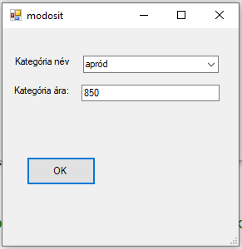

. kép Ez a módosító ablak a programban

Ajánlott terjedelem: 2 -4 oldal, ábrákkal együtt.

## A program használatának a részletes leírása

Mindenre kiterjedő, részletes leírás a program használatáról. Alapszabályok:

* Amit leprogramoztál, azt a dokumentációban írd is le, ne legyenek eltitkolt funkciók.
* Minden pontosan, „szájbarágósan” legyen leírva. A dokumentáció alapján a teljesen kezdő, vagy laikus felhasználóknak is használniuk kell tudni a programot.
* A stílus legyen pontos és közérthető, vedd figyelembe, hogy a felhasználói dokumentáció nem szakembereknek készül.
* Ugyanakkor kerüld a laza stílust: rövidítések, smilie-k, szleng kizárva.
* Alkalmazz ábrákat, screenshot-okat , de a ne legyen túlzott a képek aránya a szöveghez képest. Kb. 2-3 oldalanként egy ábra megfelelő.

Ajánlott terjedelem: 10-15 oldal, ábrákkal együtt.

# Fejlesztői dokumentáció

A fejlesztői dokumentáció célja, hogy a segítse program logikájának, illetve a program kódjának a megértését, illetve a program továbbfejlesztését. Szakemberek számára készül, elvárás tehát a pontosság és a szakmai jellegű stílus.

## Az alkalmazott fejlesztői eszközök

Fel kell sorolnod az összes olyan szoftver eszközt amelyet a program fejlesztéséhez, illetve a dokumentáció készítéséhez felhasználtál. (Pl. programozási nyelv, fejlesztői környezet, adatbázis-kezelő rendszer, kép-, szöveg-, zeneszerkesztő program stb.)

* Ha használtál mások által kifejlesztett modulokat, akkor azt is le kell írnod, a forrás pontos megjelölésével.
* Tájékozódj ezeknek a moduloknak a jogszerű felhasználásáról!

Ajánlott terjedelem: ½ -1 oldal.

## Adatmodell leírása

6 db táblánk van összesen.

* Az első tábla a chat. A chat táblában a következők vannak id, felhasznalo_id, uzenet, datum. Ez a táblá a chat funkcióért felelős eltárolja az üzeneteket amiket egymással váltanak az emberek. Nincs kapcsolat.
* A második tábla a felhasznalok. Ebben a táblában a következők vannak id, nev, email, felhasznalonev, jelszo, regisztracioDatum, profilkep. Ez a tábla a regisztrált felhasználó adatait menti el. Majd miután bejelentkezik a felhasználó tudja őket módosítás és még profilképet lehet módosítani. Nincs kapcsolat.
* A harmadik tábla a hozzaszolasok.Ebben a táblában a következők vannak id, felhasznalo_id, konyv_id, hozzaszolasok, datum.Ebben a táblában egy könyv alatt tudunk véleményt hagyni. Nincs kapcsolat.
* A negyedik tábla kedvelések. Ebben a táblában a következők vannak id, felhasznalo_id, konyv_id. Tudod az adott könyvet kedvelni. Nincs kapcsolat.
* Az ötödik tábla a konyvek. Ebben a táblában a következők vannak id, oldal_title, oldal_video, kategoria_id, konyv_kep, konyv_cim, konyv_kiadas, iro_nev, iro_kep, iro_foglalkozas, iro_szuletett, iro_leiras, konyv_leiras. Ebben a táblában a könyvek adatai tároljuk. Azt hogy ki írta, mikor írta, az íróról is tárol adatokat. Nincs kapcsolat.
* A hatodik tábla a konyvkategoria. Ebben a táblában a következők vannak id, nev. Itt a kategóriákat tároljuk. Nincs kapcsolat.

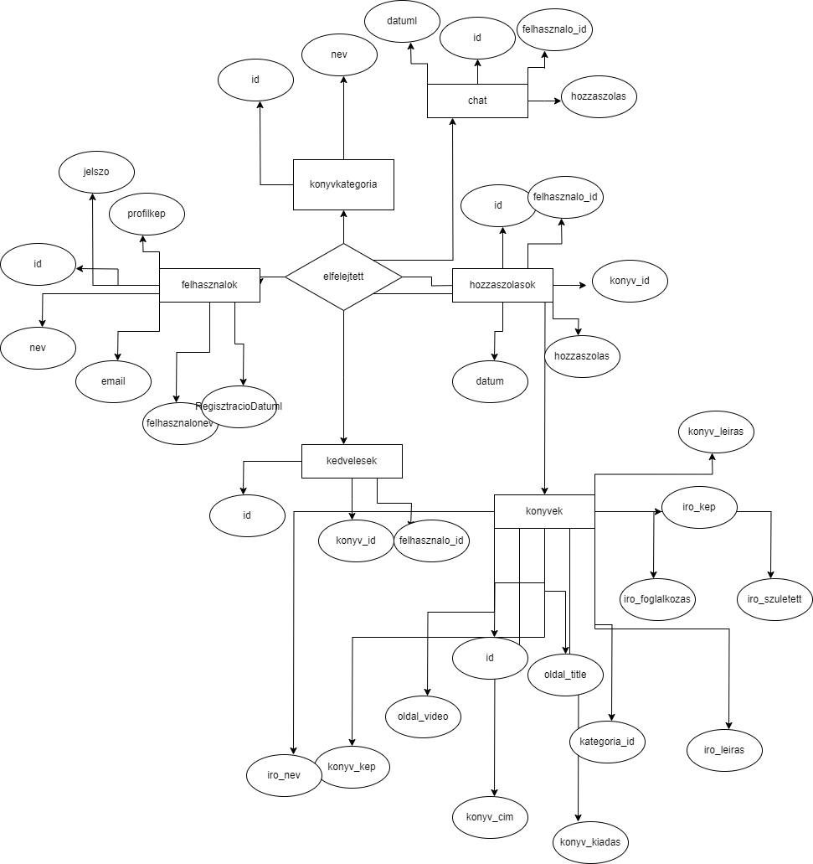

## Részletes feladatspecifikáció, algoritmusok

A program lényeges függvényeinek, az osztályok metódusainak a specifikációja (mit valósít meg az adott függvény, illetve metódus, milyen paraméterei vannak, mi a visszatérési érték)  Az algoritmizálható részek leírása valamilyen algoritmus-leíró eszközzel (struktogram, pszeudo-kód, esetleg UML aktivitás-diagram) Ajánlott terjedelem: a feladat jellegétől függően 2-5 oldal. 5. Forráskód  A teljes forráskódot a nyomtatott dokumentációba nem kell beletenni!  Lehet viszont a nyomtatott dokumentációban a fontosabb kódrészeket magyarázattal szerepeltetni

## Tesztelési dokumentáció

1. Legalább 3 különböző teszteset részletes bemutatása.

* különböző felhasználó tevékenységek esetén hogyan reagált a program
* milyen üzeneteket kaptunk
* mi a teendő az egyes üzenetek esetében

1. Normál teszteset, extrém teszteset (bolondbiztosság tesztelése)
2. A tesztelés során kiderült hibák felsorolása A tesztelési dokumentációból derüljön ki, hogy ismered a különböző tesztelési módszereket (pl. fekete doboz, fehér doboz módszer)

Ajánlott terjedelem: a feladat jellegétől függően 2-5 oldal.

Tesztjegyzőkönyv

Projekt/program neve:

Tesztelő neve:

|  |  |  |  |  |  |  |  |
| --- | --- | --- | --- | --- | --- | --- | --- |
| Teszt időpontja | Verziószám  (commit ID) | Teszt esetek | Teszt lépés leírás | A hiba/hibás eredménye leírás | Elvárt eredmények | Hibaüzenet | Javítás ideje, módja |
| 2024.02.01 | 040a324 | elküld gomb működése | kattintás a gombra | nem érkezik meg a regisztráció | működő regisztráció | ez az oldal nem található | megfelelő kód |
| 2024.02.01 | 040a333 | karakter beviteli mező tesztelés | karakterek beírása | - | hiba nélkül használható | - | - |
| 2024.02.3 | 040a332 | bejelentkező gomb müködése | kattintás a gombra | - | hiba nélkül használható | - | - |
| 2024.02.6 | 040a321 | profil létrehozás | a regisztráció után belépés | nem jelenik meg a létrehozott profil | létre jön a profil | nincs hiba üzeten mert létre se jön |  |
| 2024.02.08 | 040a342 | profil kép feltöltés gombbal | profil kép feltöltése gombbal | nem jelenik meg a profil kép | látszodik a profil kép | nincs csak a kép nem jelenik meg |  |
| 2024.02.12 | 040a339 | felhasználó név átírása | a profinál a felhasználó név átírása | nem jelenik meg az átírt név | látszódik az átírt név | nincs hiba csak nem jelenik meg a név |  |
| 2024.02.26 | 040a345 | forum teszt | a forumon teszt | a forumnál nem tudtunk felgörgetni | fel tudunk görgetni | - | hibás css kód a magasága átírása |
| 2024.02.27 | 040a341 | adatbázisba elárolt adat teszt | adatbázisba elárolja a regisztációs adatokat és a forumos adatoka | adatbázisba elárolja a regisztációs adatokat és a forumos adatoka | az adatbázisba látjuk az adatokat | - | - |
|  |  |  |  |  |  |  |  |

# Összefoglalás

## Önértékelés

A kitűzött célok elérése, a felmerült problémák és megoldásuk felsorolása.

A saját fejlődés bemutatása (mit tanult meg, hogyan alkalmazta…)

Ajánlott terjedelem: 0,5-1 oldal

## Továbbfejlesztési lehetőségek

* Olyan ötletek, amelyeket meg akartál valósítani, de nem sikerült, vagy nem fért bele az időbe
* Olyan ötletek, amelyeket még érdemes a jövőben megvalósítani

Ajánlott terjedelem: 0,5-1 oldal

# Hivatkozások

Blum, R. (2020). *PHP, MySQL & JavaScript 7 könyv 1-ben.* Budapest.

DeBolt, V. (2005). *Html és CSS - Webszerkesztés stílusosan.* Budapest: Kiskapu Kft.

Fehér, K. D. (2023). *HTML5 Canvas grafika programozása.* Dunakeszi.

freeCodeCamp.org. (2018. Június 20). *PHP Programming Language Tutorial - Full Course.* (Mike, Előadó) Mike, Egyesült Államok, Egyesült Államok, Amerika.

Gábor, S. (2023). *Webes adatbázis-kezelés MySQL és PHP használatával.* Budapest: Bbs-Info Könyvk. És Inform. Kft.

Gabriella, B. V. (2023). *Fogalmi adatmodellezés és relációs adatbázis-tervezés - Elmélet és gyakorlat.* Budapest: Typotex Elektronikus Kiadó Kft.

Gyula, M., & István, B. (2006). *Az internet használata II. - HTML, CSS.* Budapest: Kiskapu Kft.

Hassouna, M. (2019. Március 19). MySQL Tutorial for Beginners [Full Course]. *MySQL Tutorial for Beginners [Full Course]*. Egyiptom, Egyiptom.

József, K. A. (2015). *Objektumorientált szoftverfejlesztés alapjai.* Esztergom.

*Kódbázis*. (dátum nélk.). Forrás: Kódbázis: https://kodbazis.hu/javascript-az-alapoktol

Krisztián, F. (2020). *AJAX adatbázis-kezelés Javascript alapon.* Dunakeszi.

Krisztián, F. (2022). *JavaScript és AJAX fénysebességgel.* Dunakeszi.

László, S. (2023). *Stíluslapok a weben - CSS kézikönyv.* Budapest.

Microsoft, C. (2024. 02 23). *Visual Studio Code Docs*. Forrás: Visual Studio Code: https://code.visualstudio.com/Docs

Morrison, J. C. (2011). *Tanuljuk meg a HTML5 és CSS használatát 24 óra alatt.* Budapest: Kiskapu Kiadó.

Valade, S. S. (2014). *PHP, MySQL, JavaScript & HTML5.* Budapest.

*W3schools*. (1998). Forrás: W3schools: https://www.w3schools.com/

*WEBiskola*. (dátum nélk.). Forrás: WEBiskola: https://webiskola.hu/html-ismeretek/html-alapok-a-html-webprogramozas-alapjai/

Zoltán, P. (2001). *HTML technikák a gyakorlatban.* Budapest: Vogel Burda Communication Kft. .

**A képek forrása a Google amiket szerzői jogok védenek, és csak addig használjuk őket ameddig a vizsgánk tart.**

# Ábrajegyzék

1. kép Ez a módosító ablak a programban 5

1. [www.w3schools.com](http://www.w3schools.com) , megtekintve: 2024.01.23